16.12. 3-Б клас Математика. Тема. Діагностувальна робота. **Додавання і віднімання чисел у межах 1000 без переходу через розряди»**

**Мета:** перевірити рівень засвоєння учнями навчального матеріалу; вдосконалювати обчислювальні навички, вміння працювати самостійно; виховувати старанність, культуру оформлення письмових робіт.

**Хід уроку**

**1. Організаційний момент.**

***Приготуйте, будь ласка, все, що потрібно для уроку: підручник, зошит, ручку, олівці, лінійку, чернетку.***

***Старанно працюйте. Не забувайте робити хвилинки відпочинку та релаксації під час уроку.***

**2. Виконання перевірної роботи.**

1) Пояснення щодо виконання роботи.

**16 грудня**

**Діагностувальна робота**

1. **Розв’язати задачу.**

Муляр до обіду виклав 150 цеглин, після обіду 250. А наступного дня – на 70 цеглин менше, ніж попереднього. Скільки всього цеглин виклав муляр за два дні?

1. **Обчислити**

480 + 320= 350 + 100 = ( 260 +140 ) - 20 =

354 – 54 = 770 – 550 = 42 : 6 + 63 : 9 =

380 – 130 = 360 + 300 = 5 ‧ 4 + 8 ‧ 4 =

**3.** **Виконай обчислення**

3 м 46 см + 2 м 78 см =

1 год 39 хв – 90 хв =

1. т 4 ц – 23 ц =
2. **Розв’язати рівняння**

Х – 300 = 240 30 : х = 6

1. **Виконай завдання**

Назви і запиши радіуси та діаметр кола, виміряй їх довжини**.**

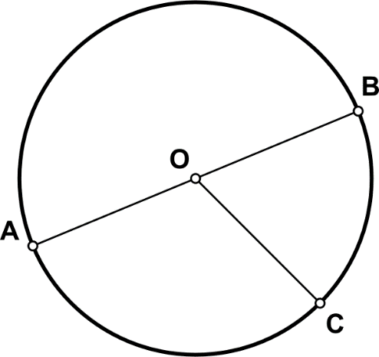

2) Перевірте виконану роботу.

**4. Підсумок.**

**Домашнє завдання.**

**Виконайте перевірну роботу. Робота є обов’язковою для всіх.**

**Перешліть роботу на перевірку до 19.12.22.**

**БАЖАЮ УСПІХІВ У ВИКОНАННІ РОБОТИ!**

***Роботи надсилайте на Human.***